**SYTE3-Measurements of non-electrical quantities**

# strain gauge

F: What is a strain gauge?

A: Ein elektronisches Gerät zur Messung der Strapazität (Dehnung / Stauchung) eines flachen Objekts.

F: How does a strain gauge look like?

A: 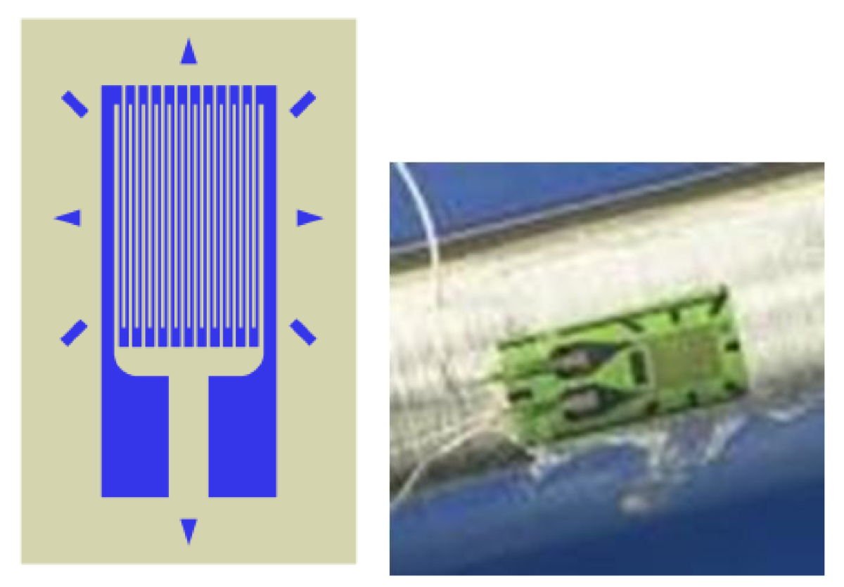

Netz mit Leitungen

F: Explain the physical function of the strain gauge:

A: Durch die Dehnung oder Stauchung des Objekts werden die Leiter länger oder kürzer und die Spannung größer oder kleiner, weil die Widerstände der Leitungen größer oder kleiner werden.

F: Describe the pictures:

[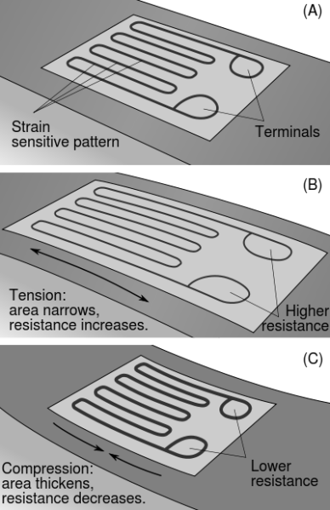](http://en.wikipedia.org/wiki/File:StrainGaugeVisualization.svg)

A: 1. neutral

2. gedehnt

3. gestaucht

F: With which parameter can I measure the deformation with a strain gauge?

A: Gauge Factor = (ΔR/R)/ϵ

F: With which circuit can I do the measurements including a strain gauge?

A: Wheatstonesche Brückenschaltung

# Thermistor

F: Explain the PTC:

A: Es ist ein temperaturabhängiger Widerstand, der besser leitet, je heißer die Temperatur ist.

F: Describe the two types of thermistors:

A: Es gibt den PTC (Kaltleiter) und den NTC (Heißleiter).

F: Describe the self heating process at a thermistor:

A: Ein Problem ist: Der Thermistor heizt ab einer gewissen Temperatur die Umgebung auf, weswegen diese Manipulation der Umgebung die linieare Temperaturkurve verfälscht. Dies hat zur Folge, dass der Thermistor nur bis zu einem bestimmte Temperaturgrad richtig funktioniert (50°C).

F: Describe an application of the PTC:

A: Theorie: Es ist ein Widerstand, der je nach Temperatur besser oder schlechter leitet. Je höher die Temperaratur wird, desto höher der Widerstand 🡪 Kaltleiter

Praxis:

* als Ersatz für Sicherungen: strombegrenzende Geräte für den Schaltungsschutz. Wenn der Strom groß genug ist, um mehr Wärme zu erzeugen, als das Gerät in seiner Umgebung abgeben kann, erwärmt sich das Gerät, wodurch sich sein Widerstand erhöht und somit noch mehr Erwärmung verursacht.
* Zeitgeber bei Entmagnetisierungsspulen: Anfänglich fließt Strom durch Thermistor und Entmagnetisierungsspule. Die Spule und der Thermistor haben absichtlich eine Größe, sodass der Stromfluss den Thermistor bis zu einem Punkt erwärmt, an dem die Entmagnetisierungsspule abgeschaltet wird.

F: Describe an application of the NTC:

A: Theorie: Es ist ein Widerstand, der je nach Temperatur leitet. Je höher die Temperaratur wird, desto kleiner der Widerstand 🡪 Heißleiter

Praxis:

* Thermometer: Man kann NTCs gut als resistente Thermometer verwenden.
* Begrenzung des Einschaltstroms: Anfangs weisen NTCs einen höheren Widerstand auf, was verhindert, dass große Ströme beim Einschalten fließen, und erhitzen sich dann und werden viel niederohmiger, um einen höheren Stromfluss während des normalen Betribes zu ermöglichen.
* Automobil: Überwachen Kühltemperatur bzw. Öltemperatur im Motor
* Überwachung der Temperatur von
  + Inkubator
  + Akkus bei Ladevorgängen
  + …

# Piezoelectricity

F: Describe the Piezoelectricity:

A: Durch Verformung eines Materials (meistens Piezokristall) wird Spannnung erzeugt. Sozusagen wird Kraft in Spannung umgewandelt. Mechanischer Druck wird in elektrische Energie verwandelt, könnte man auch sagen. Erzeugung einer elektrischen Spannung durch Druckeinwirkung auf bestimmte Kristalle.

Dadurch, dass sich die Kristalle verformen, entsteht eine Polarisation im Kristall, welche eine Spannung erzeugt.

F: Explain the piezoelectric effect:

A: Der piezoelektrische Effekt beschreibt die Eigenschaft bestimmter Festkörper, bei mechanischer Belastung eine elektrische Ladung zu erzeugen. Dies passiert durch die Polarisation im Kristall, welche Spannung erzeugt.

F: Do you know a piezoelectric material?

A: Meistens werden Quartzkristalle verwendet, es gibt allerdings auch einige andere Kristalle, die für diesen Effekt verwednet werden können.

F: Describe any applications where piezoelectric devices are used:

A: Piezofeuerzeug 🡪 durch das Drücken wird das Material verformen, weshalb Spannung entsteht und somit das Gas entzündet wird.

F: Describe the piezoelectric effect at sensors:

A: Drucksensoren detektieren, wenn Druck auf bestimmte Stellen (da wo der Piezokristall halt ist) ausgeübt wird. Diese Spannung kann benutzt werden, um mithilfe des Stroms etwas anzutreiben oder ein Signal zu bekommen, welches Auskunft über den Druck gibt.

F: Describe the actuators:

A: Actuatoren sind Bauteile, die sich verformen, sobald Spannung fließt. Also genau das Umgekehrte eines Peizosensors.

F: In which electrical components is piecoelectric used?

A: Kaufhäuser in den USA werden teilweise mit Platten am Boden ausgelegt, wo diese Piezokristalle eingebaut sind, sodass der Strom für das gesamte Shoppingcenter durch die Einkäufer selbst erzeugt wird.

Auch bei Gegensprechanlagen, Buzzern, Lichtschaltern oder anderen Gegenständen, wo “Drücken” im Spiel ist werden Piezokristalle verwendet.

# Thermocouple

F: Describe the Principe of the thermocoupler:

A: Ein Thermokoppler besteht aus zwei Leitern (aus verschiedenen Materialien; meistens jedoch Metall-Legierungen 🡪 unterschiedliche Ausdehnungskoeffizienten), die eine Spannung an dem Punkt erzeugen, wo sie sich berühren.

F: What are thermocoupler used for?

A: Dieser Thermokoppler ist auf Deutsch ein Temperaturmessgerät. Er misst die Termperatur in Bezug auf eine Referenztemperatur (dafür verwendet man Eiswürfel, weil diese meistens genau 0°C haben.

F: What are the positive effects of a thermocoupler?

A: Thermokoppler benötigen keine zusätzliche Energie, um zu funktionieren. Außerdem sind sie billig, leicht austauschbar und überall anwendbar.

F: Where are thermocoupler used?

A: Überall (je nachdem, wie heiß oder kalt es dann in dieser Gegend ist, kann man verschiedene Materialien wählen, die ein genaueres Ergebnis erzielen), wo man die Temerpatur messen will:

* Motor
* Herd

F: What is the Seebeck effect?

A: Ein Effekt entdeckt von Thomas Johann Seeback. Heutzutage auch bekannt als thermoelectric effect

F: Where is the voltage generated at the thermocoupler?

A: Zwischen den beiden unterschiedlichen Materialien (Leitern) ensteht die Spannung, mithilfe der man die Temperatur messen kann.

F: What can I measure with the thermocoupler?

A: Termperatur in Bezug auf eine Referenztemperatur

F: How can I measure a single temperature?

A: Man muss die Refernztemperatur auf 0 bringen, indem man zum Beispiel ein Wasser mit Eiswürfel als Refernztemperatur nimmt.

F: Draw a thermocouple measuring circuit:

A: 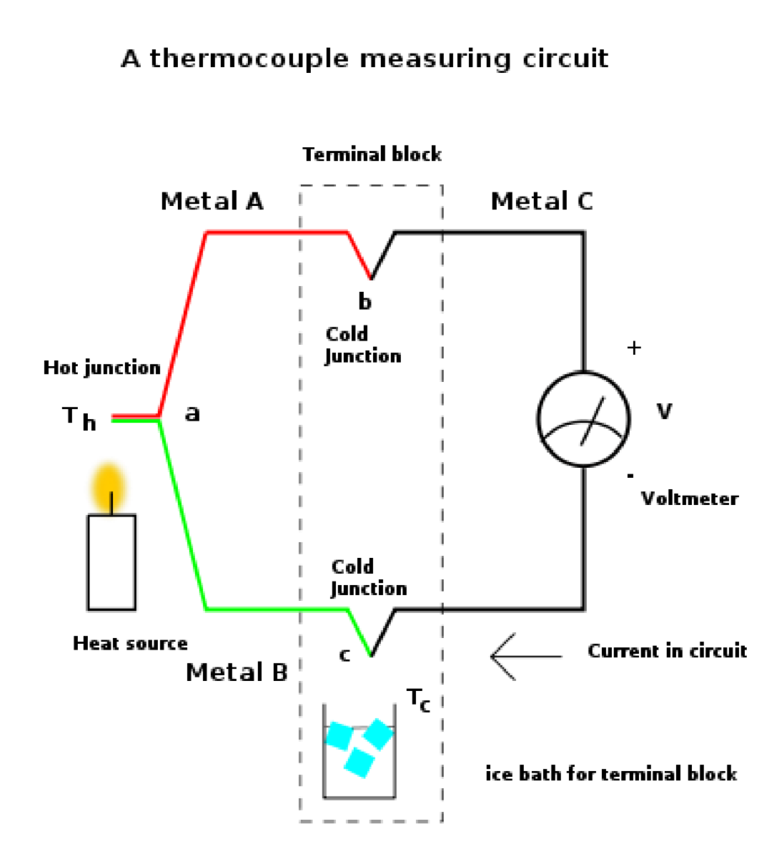

# Induction loop

F: What is a induction loop?

A: eine Induktionsschleife ist ein elektromagnetisches Kommunikations- oder Detektionssystem, bei dem ein beweglicher Magnet verwendet wird, um einen elektrischen Strom in einem nahe gelegenen Draht zu induzieren.

F: Where are Induction loops used for?

A: Induktionsschliefen werden für Übertragungen und dem Empfang von Kommunikationssignalen verwendet. Außerdem verwendet man diese für die Erkennung von Metallgegenständen in Metalldetektoren oder Fahrzeug-Anzeigegeräten.

F: Describe the vehicle detection:

A: Fahrzeugerkennungsschleifen werden eingesetzt, um Fahrzeuge erkennen zu können, die an einem bestimmten Punkt vorbeifahren. So kann man zum Beispiel die Geschwindigkeit von Autos messen, wenn man dies kontrollieren will.

F: Which applications for inductive loops do you know?

A: bei Metalldetektoren, Bereitstellung hörgerätekompatibler assistive Hörhilfe-Fernspule. Bei dieser Anwendung wird eine Schleife oder eine Reihe von Schleifen verwendet, um ein oszillierendes Magnetfeld in einem Bereich zu erzeugen, indem sich ein Hörgerätträger aufhalten kann. Außerdem kann man es bei Übertragung und Empfang von Kommunikationssignalen verwenden.

# Capacitive sensing

F: What is capacitive sensing?

A: Ein kapazitiver Sensor ist ein Sensor, welcher auf Basis der Veränderung der elektrischen Kapazität eines einzelnen Kondensators oder eines Kondensatorsystems arbeitet. Die Beeinflussung der Kapazität durch die zu erfassende Größe kann dabei auf verschiedene Arten erfolgen, die primär durch den Verwendungszweck bestimmt sind.

F: Where is capacitive sensing used?

A: Allgemein bei Touchscreens, Entfernungsmessgeräte, Feuchtigkeit und Beschleunigung. Es gibt viele weitere Einsatzgebiete. Spezifisch bei Touchscreens wird ein kapazitiver Sensor bei Handys, Laptops oder SmartWatches verwendet.

F: Describe the capacitive touch sensor:

A: Durch menschlichen oder natürlichen Einfluss entsteht eine Kapazität, welche detektiert werden kann. Kapazitive Sensoren erkennen alles, was leitfähig ist oder ein anderes Dielektrikum als Luft hat. Bei Anwendungen mit kapazitiven Sensoren können mechanische Tasten durch kapazitive Alternativen ersetzt werden, basieren auch andere Technologien wie Multi-Touch und gestenbasierte Touchscreens auf kapazitiven Sensoren.

F: What happens if a human finger touches an uncoated surface?

A: Bei der Berührung mit einem menschlichen Finger auf einem Touchdisplay entsteht eine Kapazität, welche detektiert werden kann. Somit ist es möglich die Position auf einem Touchscreen und die Stärke herauszufinden und den richtigen Output zu erzeugen.

F: What is a projected capacitance?

A: Die projiziert-kapazitive Berührungstechnologie (Projected Capacitive Touch, PCT) ist eine kapazitive Technologie, die durch Ätzen der leitenden Schicht eine genauere und flexiblere Bedienung ermöglicht. Ein X-Y-Gitter wird entweder durch Ätzen einer Schicht gebildet, um ein Gittermuster aus Elektroden zu bilden, oder durch Ätzen von zwei separaten, senkrechten Schichten aus leitfähigem Material mit parallelen Linien oder Spuren, um das Gitter zu bilden.

# Capacitive displacement sensor

F: What is a capacitive displacement sensor?

A:

F: What can I measure with capacitive displacement sensors?

A:

F: A change in a capacitance results in a…

A:

F: Describe any applications of the capacitive displacement sensor:

A:

F: Describe the measurements of non-conductive targets:

A: